АДМИНИСТРАЦИЯ
МУНИЦИПАЛЬНОГО ОБРАЗОВАНИЯ
ГОРОДСКОЙ ОКРУГ ЛЮБЕРЦЫ
МОСКОВСКОЙ ОБЛАСТИ

ПОСТАНОВЛЕНИЕ

08.06.2021 № 1903-ПА

г. Люберцы

О внесении изменений в Схему размещения рекламных конструкций на территории городского округа Люберцы Московской области

В соответствии с Федеральным законом от 06.10.2003 № 131-ФЗ
«Об общих принципах организации местного самоуправления в Российской Федерации», Федеральным законом от 13.03.2006 № 38-ФЗ «О рекламе», Уставом городского округа Люберцы Московской области, Постановлением администрации муниципального образования городской округ Люберцы Московской области от 06.11.2018 № 4304-ПА «Об утверждении Положения о порядке установки и эксплуатации рекламных конструкций на территории муниципального образования городской округ Люберцы Московской области», Распоряжением администрации муниципального образования городской округ Люберцы Московской области от 22.10.2019 № 140-РА «О наделении полномочиями заместителя Главы администрации Семёнова Александра Михайловича», письмом Главного управления по информационной политике Московской области от 25.03.2021 № 35Исх-1157/, в целях совершенствования деятельности по размещению наружной рекламы на территории городского округа Люберцы Московской области, постановляю:
- Внести следующие изменения в Схему размещения рекламных конструкций на территории городского округа Люберцы Московской области, утвержденную Постановлением администрации муниципального образования городской округ Люберцы Московской области от 20.08.2018 № 3078-ПА:
  - В строке 490 Приложения № 1 к Схеме слова «светодиодный экран» заменить на слова «отдельностоящий светодиодный экран (сторона А – светодиодный экран, сторона Б – статика)».
  - Изменить фотоматериалы по позиции № 1561 в Приложении № 2 к Схеме согласно приложению к настоящему Постановлению.
2. Опубликовать настоящее Постановление в средствах массовой информации и разместить на официальном сайте администрации в сети «Интернет».
3. Контроль за исполнением настоящего Постановления оставляю за собой.

Заместитель Главы администрации А.М. Семенов

Приложение

к Постановлению администрации

городского округа Люберцы Московской области
от 08.06.2021 № 1903 - ПА

Фотоматериалы
Сторона А Сторона Б

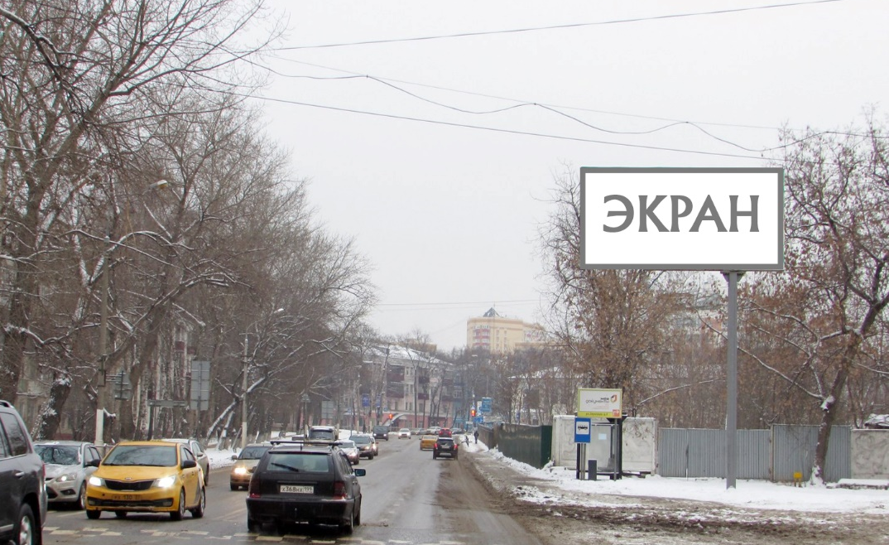 | 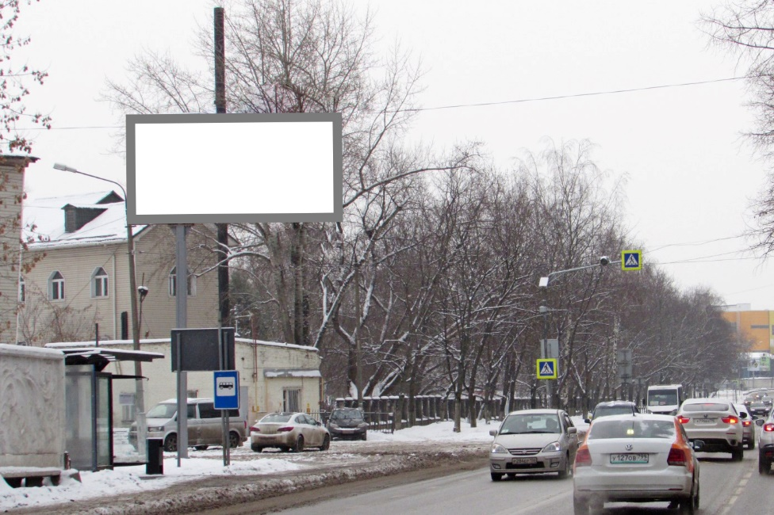

№ 1561 |  | Московская область, г. Люберцы, ул. Смирновская, у дома 2 "А", стр. 1

